Montage cœur de LEDs

Schéma & photo

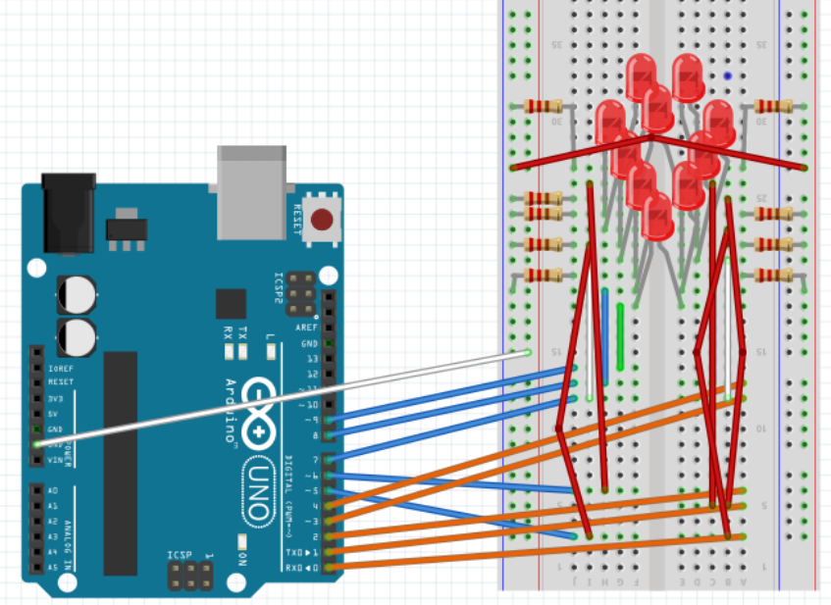Schéma Fritzing :

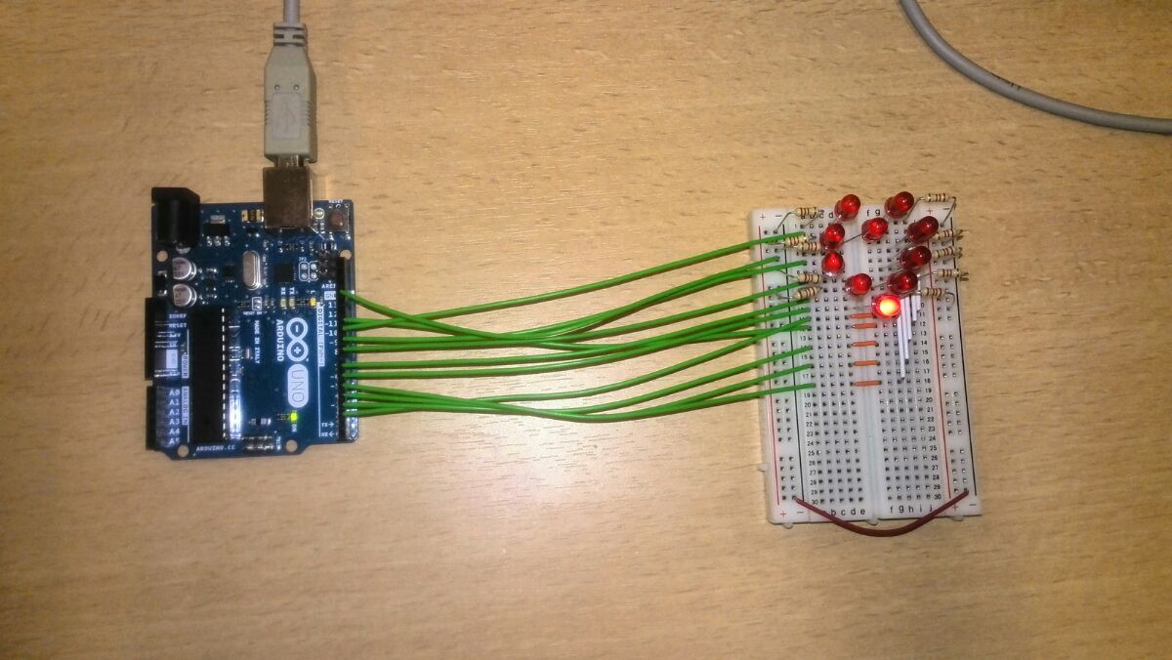Photo :